Муниципальное общеобразовательное учреждение
« СОШ № 1 г.Ртищево Саратовской области»

«Мой любимый город-Ртищево».

Муниципальный конкурс среди педагогов общеобразовательных учреждений в области патриотического воспитания
«Растим патриотов России».
Номинация: внеклассное мероприятие.

Автор: Иванова Елена Владимировна,
классный руководитель 5 класса
МОУ « СОШ №1 г.Ртищево »,
г.Ртищево ,Парковская 22-1,
т.89033866399.

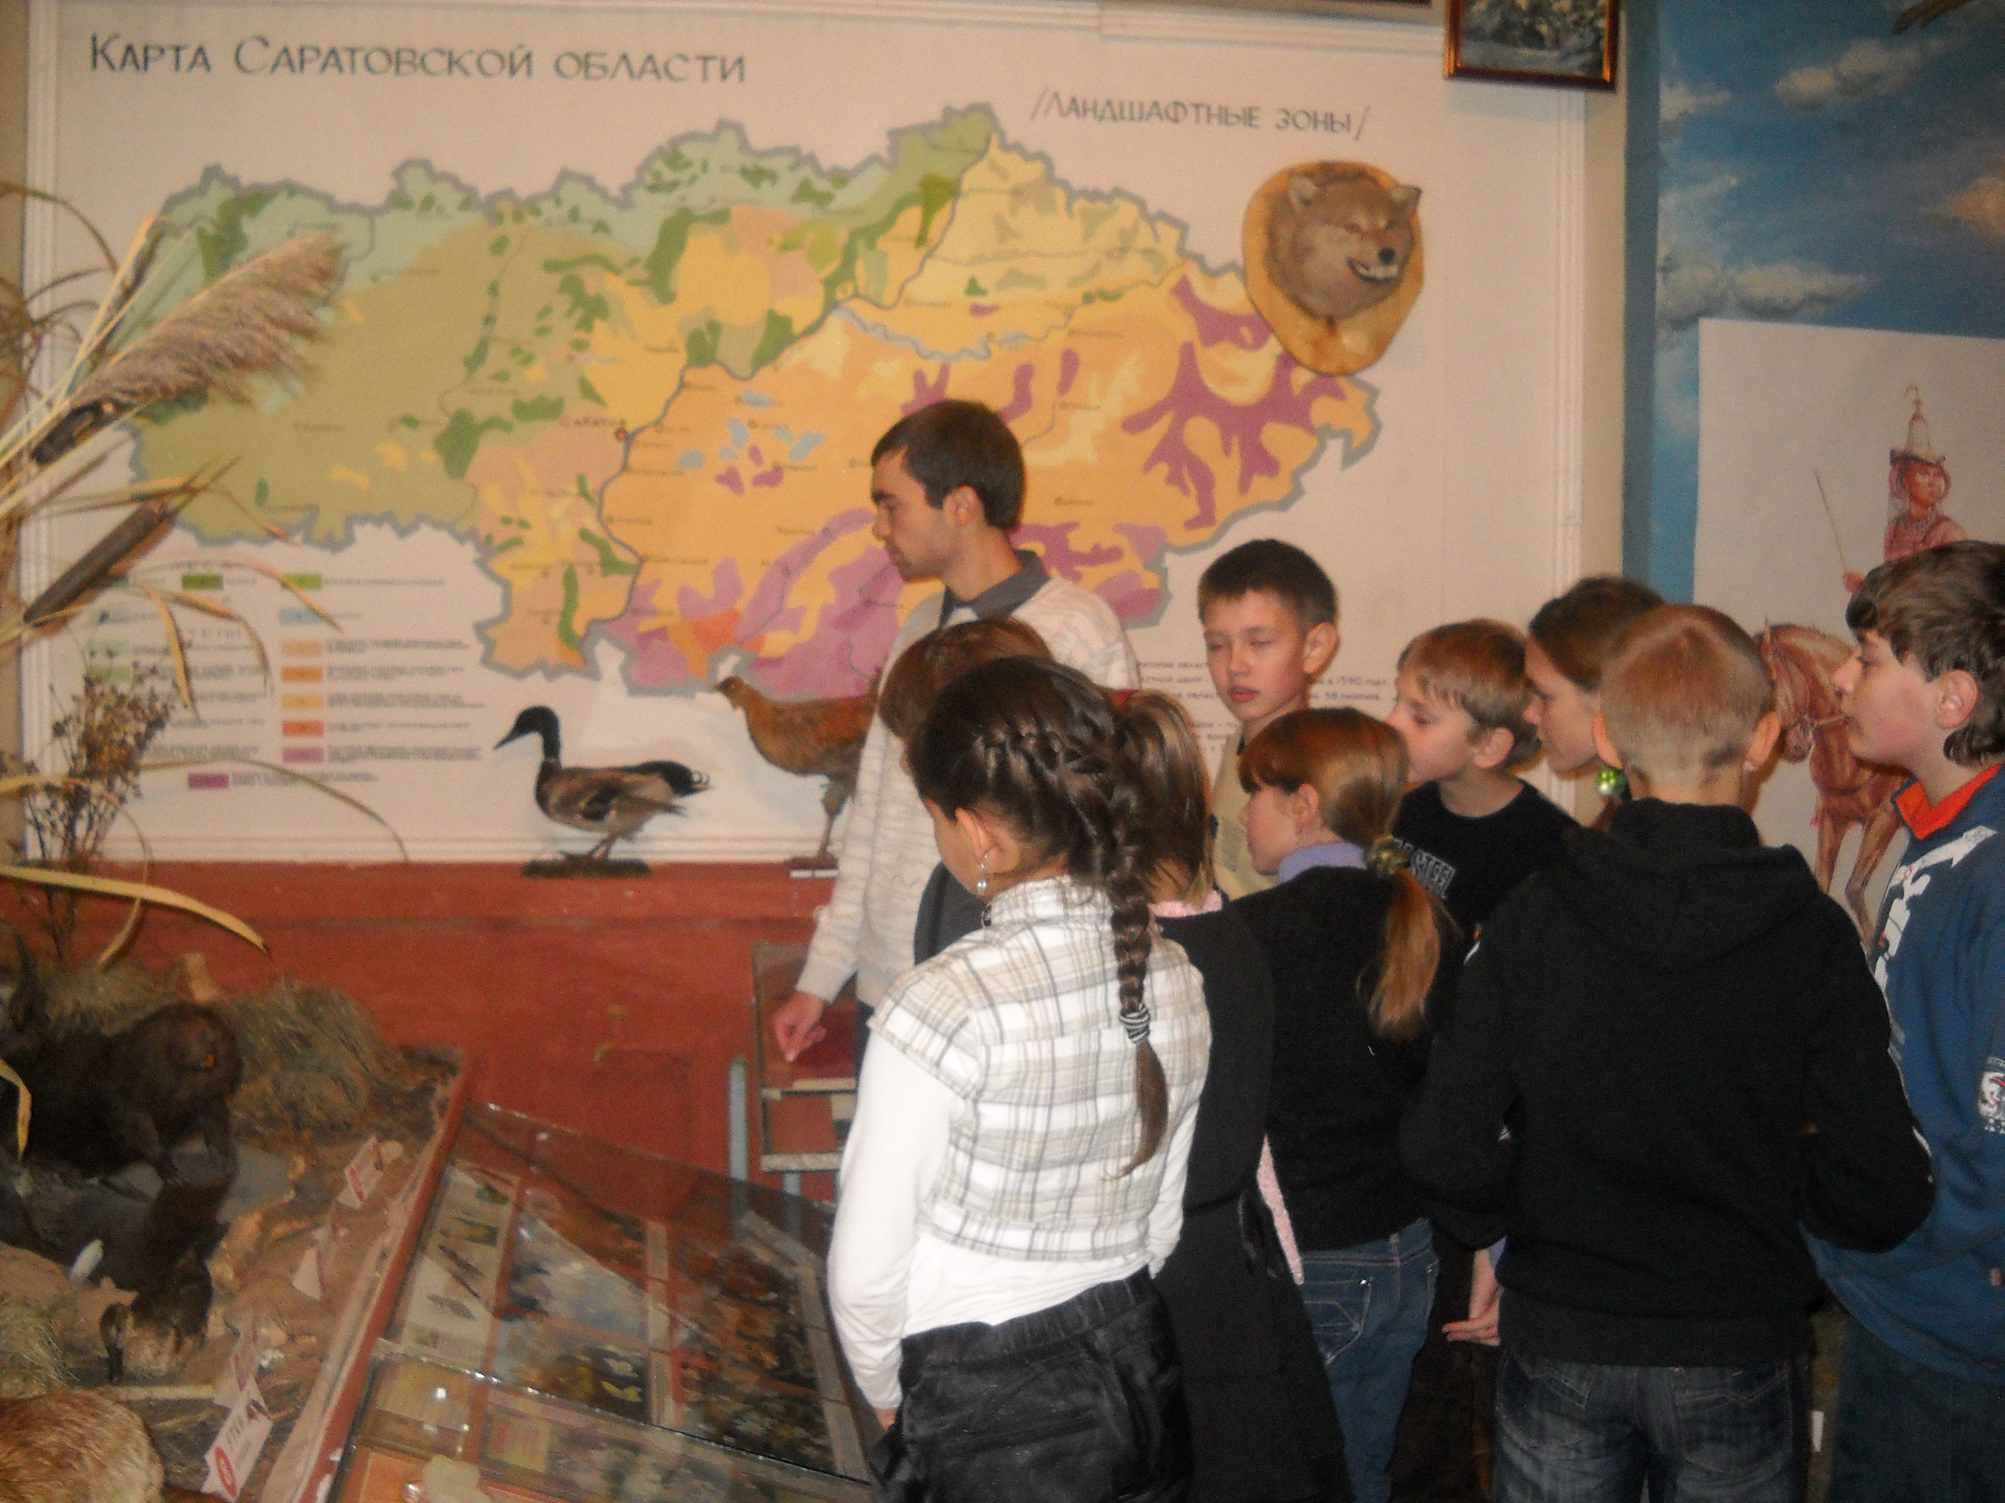
2011г.
Пояснительная записка.

Данная работа, классный час «Мой любимый город-Ртищево» с посещением краеведческого музея, представлена на конкурс в номинации «Внеклассное мероприятие », разработана для учащихся 5 класса.

Цель:
1. Расширить представление о родном городе.
2. Способствовать воспитанию любви и уважения к малой родине, к её законам и символам, патриотического отношения к Родине;
3. Стимулировать интерес к изучению истории своего города, познанию традиций своего народа.

В процессе подготовки и проведения классного часа ребята были заняты в нескольких видах деятельности:
рисовали эскизы флага Ртищево,
рисунки любимых уголков города;
оформили выставку фотографий;
написали сообщения, сочинения о г. Ртищево;
защитили фантастические проекты:
«Город, в котором мне хотелось бы жить»;
посетили краеведческий музей.
На мой взгляд, мероприятие было для детей очень интересным. Они учились работать в группах, выявлять лидера, фантазировали , а самое главное совершили прогулку по свежему воздуху, приобрели социальный опыт общения с одноклассниками, сотрудниками музея.

Целевая направленность, опора на личный, жизненный опыт учеников прослеживались на всех этапах мероприятия.

Классный час,
защита проектов
«Город, в котором мне хотелось бы жить»
Цель: формировать гражданственность и ответственность, желание быть полезным своей стране и своему городу.
Задачи:
- Вызвать интерес к осознанию себя частью своего города.
- Формировать отношение к своему городу и желание сделать его лучше.
Предполагаемый результат: преодоление скептического отношения к своему городу,
формирование активной жизненной позиции, гордости за г.Ртищево.
Предварительная работа:

Задание 1. Учащимся предлагается временно объединиться в творческие авторские группы, которые должны подготовить проекты путеводителей по своему городу. Путеводители должны включать обязательные пункты и могут включать пункты, которые хотели бы предложить сами группы в свой путеводитель.

Обязательные пункты путеводителя:
- История появления города.
- Географическое положение, климат.
- Население.
- Памятники древности и современности. Требования к путеводителю:
краткость,
- четкость и ясность описаний,
- правдивость, занимательность.

Задание 2. Ребята объединяются в три группы, которые готовят фантастические проекты под названием «Город, в котором я живу». На представление проекта ребята имеют не более 20 минут времени.

Задание 3.
Ребята готовят сочинения о своем городе.

Задание 4.
Группа ребят готовит выставку рисунков и фотографий : « Мой родной город – Ртищево.

Ход классного часа
Вступительное слово классного руководителя (сопровождается музыкой песни маленькая страна)

- Неожиданный марафон.

Классный руководитель предлагает учащимся участвовать в конкурсе, о котором они заранее не знают. Ребята работают в группах. Школьники должны ответить на вопрос и выполнить задание.
1-я группа. Нарисовать флаг своего города (фантастический) в цвете. Обозначить главные символы г.Ртищево.
2-я группа. Написать слова гимна (по-возможности, можно не в рифму) своего города. Написать памятные даты истории г.Ртищево (возможно пользование сообщениями)

II. Выступление командиров групп с итогами творческих заданий.

Ш. Выступление учащихся, готовивших заранее сообщение о г.Ртищево.

IV. Подведение итогов конкурса на лучшее выступление и на самое активное участие в конкурсе.

- Награждение

На представление проекта ребята имеют не более 20 минут времени.

- Экскурсия в краеведческий музей

